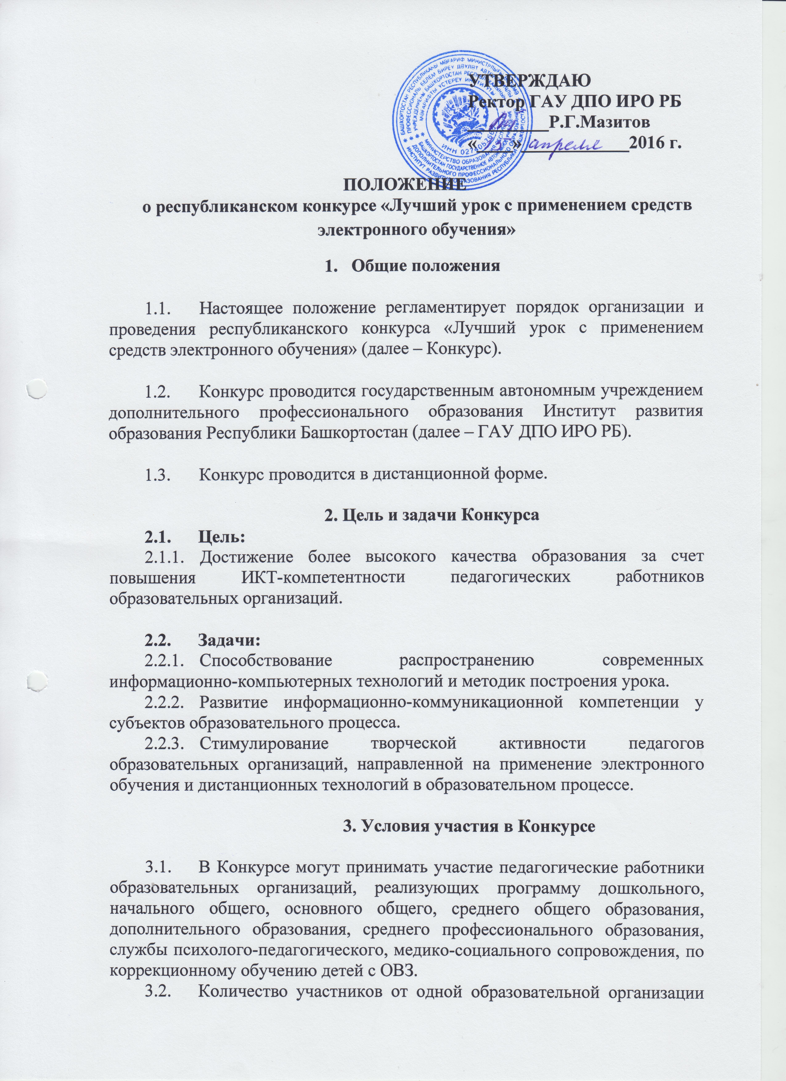

не ограничено.
  - Конкурсный материал принимается в форме урока, мастер-класса, классного часа, занятия.
  - Для участия в конкурсе необходимо представить заявку с готовым видеоматериалом.

4.Порядок организации и проведения Конкурса

- Подготовку и проведение Конкурса осуществляет Оргкомитет.
- Участник направляет Оргкомитету по адресу video.urok2016@gmail.com заявку (по форме – Приложение 1 к настоящему Положению) с указанием гиперссылки в сети Интернет на выполненную конкурсную работу. В теме письма необходимо указать наименование номинации. Каждая заявка оформляется отдельным письмом.
- Конкурс проводится в два этапа: предварительный отбор и основной этап.
- Предварительный отбор осуществляется дистанционно Оргкомитетом на предмет соответствия заявленной конкурсной работы основным требованиям (пункт 8 настоящего Положения).
- Оргкомитет оставляет за собой право связываться с участником (командой) для уточнения данных заявки и параметров конкурсных работ.
- На основном этапе Конкурса экспертиза работ, прошедших предварительный отбор, осуществляется жюри.
- Оценивание каждой конкурсной работы осуществляется жюри в соответствии с критериями (Приложение 2 к настоящему Положению).
- Для подсчета рейтинга участника используется среднее количество баллов по работе по всем критериям Конкурса с учетом мнений всех членов жюри.
- Оценочные листы участникам Конкурса не предоставляются и не высылаются.
- Список победителей и лауреатов размещается на сайте ГАУ ДПО ИРО РБ: http://irorb.ru/ и на странице группы ГАУ ДПО Институт развития образования РБ в социальной сети «В контакте» https://vk.com/topic-66716172_34050979.
- Оргкомитет Конкурса

- Оргкомитет формируется из сотрудников ГАУ ДПО ИРО РБ.
- Оргкомитет принимает заявки от участников Конкурса, на основании анализа представленных материалов формирует список работ, прошедших предварительный отбор, обеспечивает информационную поддержку Конкурса.
  - Конкурс считается не состоявшимся, если в оргкомитет поступит менее 3-х материалов в каждой номинации.

- Жюри Конкурса

- Жюри Конкурса формируется в целях обеспечения объективной оценки конкурсных работ и определения победителей и лауреатов Конкурса.
- Состав жюри утверждается приказом ректора ГАУ ДПО ИРО РБ (приложение 3).
- Сроки проведения

- Конкурс проводится с 18 апреля по 18 ноября 2016 года.
- Заявки на участие в Конкурсе принимаются Оргкомитетом до 3 ноября 2016 года включительно.
- Предварительный отбор проводится Оргкомитетом с 7 ноября по 11 ноября 2016 года.
- Работа членов жюри и подведение итогов Конкурса осуществляется 11-18 ноября 2016 года.

8. Требования, предъявляемые к конкурсным работам

8.1. Конкурсные работы выполняются в соответствии со следующими требованиями:

- Продолжительность видеоурока: 45 минут, мастер-класса: 20-25 минут; занятие с детьми дошкольного возраста (10-35 мин.).
- Формат файла: mp4, avi;
- Разрешение: от 1280х720 до 1980х1080 HD;
- Объем файла: не ограничен;
- Качество звука: стерео.

  - Отснятые, оцифрованные видеоуроки и мастер- классы выкладываются в сетевое хранилище (Google-Disk, Яндекс.Диск (disk.yandex.ru) или Облако@Mail.ru (files.mail.ru) с правами доступа «По ссылке» или «Общедоступно» (Согласно инструкции в приложении 5).
8.3. На конкурс принимаются видеосъемки уроков, занятий, классных часов, мастер-классов, удовлетворяющих требованиям:
- проведенного учителем в классе, оснащенном интерактивной доской и/или аппаратным оборудованием рабочих мест учеников: стационарными компьютерами, персональными мобильными устройствами.
- отвечающего требованиям системно-деятельностного подхода к обучению и раскрывающие особенности проведения урока, используемых способов достижения и оценивания результатов (предметных, метапредметных, личностных) в соответствии современными требованиями.
- выполненного в соответствии с техническими требованиями: актерское мастерство; оригинальность озвучивания; режиссура; операторское искусство (профессионализм выполнения работы); культура оформления работы.
8.4.Требование к видеосъёмке, от которого зависит качество записи: камеру необходимо закрепить на штативе или производить съёмку с двух стационарных камер. Видеоурок должен быть записан в горизонтальной ориентации. Снимать со стороны окна без затемненностей. Ракурс видеосъемки должен позволять видеть в кадре учителя и работающих у доски обучающихся, если такая работа задумана по сценарию урока.
8.5.Требование к содержанию видеозаписи: необходимо показывать виды деятельности учеников на разных этапах урока, при этом в поле зрения камеры должны появляться доска, учебник, тетради, где ведутся записи по ходу урока. Учитель может находиться как в кадре, так и за кадром. На записи видеоурока должны быть чётко видны фрагменты логичного и методически обоснованного использования электронных форм учебников.
8.6. Видеозапись должна иметь следующую последовательность: видеоурок (45 минут), мастер-класс (20- 25 минут), занятие с детьми дошкольного возраста (10-35 мин.);
8.7. Конкурс проводится по следующим номинациям:
- образовательная деятельность в ДОО,
- мастер-класс,
- урок по предмету начального общего образования,
- урок по предмету основного общего и среднего общего образования,
- урок по предмету среднего профессионального образования (спецдисциплин и производственного обучения),
- психолого-педагогическое, медико-социальное сопровождение, обучение детей с ОВЗ,
- занятие в ОДОД,
- классный час,
- воспитательное занятие,
- активная профессиональная позиция.
8.8. Тематика видеоуроков, мастер-классов не ограничивается, однако материал должен иметь образовательный характер и не противоречить общепризнанным научным фактам, этическим нормам и законодательству Российской Федерации.
8.9. Самоанализ урока, мастер-класса в текстовом формате.
8.10. Краткое представление образовательной среды кабинета, дидактических материалов, используемых на уроке в текстовом формате.
8.11. В случае несоответствия видеоуроков, мастер-классов вышеуказанным требованиям, оргкомитет Конкурса оставляет за собой право снять материалы с Конкурса без уведомления об этом авторов.

9. Авторские права

9.1. Ответственность за соблюдение авторских прав на работу, участвующую в Конкурсе, несет участник, приславший данную работу на Конкурс.
9.2. К участию в конкурсе не допускаются работы, нарушающие технические требования, работы, нарушающие авторские права третьих лиц.
9.3. Присылая свою работу на Конкурс, участник (команда) автоматически дает право Оргкомитету Конкурса на размещение видеоурока, мастер-класса в «Методической копилке» на сайте ГАУ ДПО ИРО РБ для использования в учебно-методических целях.
9.4. Участник конкурса заключает «ЛИЦЕНЗИОННЫЙ ДОГОВОР о предоставлении права использования произведения способом доведения до всеобщего сведения в сети Интернет» ( Приложение 6). Электронную копию договора прикладывает к заявке.

10. Дополнительные условия

- В случае необходимости организаторы Конкурса могут запросить у участника (команды) оригинал записи видеоурока, мастер-класса на любом носителе данных.
- Представленные на Конкурс видеоуроки, мастер-классы не рецензируются и возврату не подлежат.
- Все вопросы авторского права регулируются действующим законодательством РФ.

- Подведение итогов Конкурса

- Победителем Конкурса является участник, набравший набольшее количество баллов по всем критериям Конкурса среди других участников.
- Лауреатом Конкурса является участник, набравший набольшее количество баллов по критериям Конкурса среди других участников после победителя Конкурса.
- Из числа участников Конкурса жюри определяет минимум одного победителя и двух лауреатов.
- Жюри и оргкомитет оставляет за собой право в зависимости от количества присланных работ разделять и объединять номинации, а также корректировать их названия.
- Все участники Конкурса, прошедшие предварительный отбор, получают сертификат участника Конкурса. Победители и лауреаты Конкурса награждаются дипломами, ценными подарками.
- Лучшие конкурсные работы, рекомендованные жюри, войдут в базу «Методические материалы» ГАУ ДПО ИРО РБ.

12.Контактная информация

Группа ГАУ ДПО Институт развития образования РБ в социальной сети «В контакте» https://vk.com/topic-66716172_34050979. Адрес электронной почты: video.urok2016@gmail.com.
Телефон: 228-80-51.

Приложение 1
к положению о республиканском конкурсе «Лучший урок с применением средств электронного обучения»

Заявка на участие в Конкурсе
«Лучший урок с применением средств электронного обучения»

Фамилия, имя, отчество участника Конкурса
МР, ГО
Место работы (образовательная организация)
Должность

Контактный e-mail

Контактный телефон

Наименование номинации, с указанием предмета
Тема занятия, класс /( группа, возраст)
Перечень программного и аппаратного оборудования, используемого при создании и монтаже видеоурока

Перечень источников информации, используемых в проведении урока (электронный учебник, мультмедийное пособие и т.д.)
Используемое оборудование: компьютерный класс, компьютер учителя, проектор, интерактивная доска
Гиперссылка на видеоурок, размещенный в сетевом хранилище (Google.Диск, Яндекс.Диск или Облако@Mail.ru) (видео файл)
Самоанализ урока и краткое представление образовательной среды кабинета, дидактических материалов, используемых на уроке в текстовом формате размещенный в сетевом хранилище (Google.Диск, Яндекс.Диск или Облако@Mail.ru) ( текстовый файл).
«ЛИЦЕНЗИОННЫЙ ДОГОВОР о предоставлении права использования произведения способом доведения до всеобщего сведения в сети Интернет» в текстовом формате размещенный в сетевом хранилище (Google.Диск, Яндекс.Диск или Облако@Mail.ru) (сканированная копия договора).

Приложение 2
к положению о республиканском конкурсе «Лучший урок с применением средств электронного обучения»

Критерии оценки видеоурока
 | Критерии оценки видеоурока | Баллы
1 | Целеполагание (ясность и четкость постановки целей и задач урока; взаимодействие учителя и учащимися на этапе постановки дидактической цели и дидактической задачи). | до 3 баллов
2 | Мотивация обучения (целенаправленное создание атмосферы заинтересованности при изучении темы). | до 5 баллов
3 | Организация учебной деятельности учащихся (характер заданий, вопросов, упражнений; создание условий для проявления и развития творческих, исследовательских и т.д. способностей учащихся; развитие способностей и умений учащихся самостоятельно добывать знания, систематизировать и применять на практике). | до 10 баллов
4 | Технология преподавания (оригинальные методические приемы; использование инновационных педагогических технологий; владение методами групповой и индивидуальной работы с учащимися; оправданность выбора методов, форм и способов обучения). | до 10 баллов
5 | Отбор и реализация содержания занятия (соответствие содержания урока поставленным целям и задачам; научность, доступность, наглядность, новизна, занимательность учебного материала; достаточность и содержательная целесообразность объема учебного материала). | до 5 баллов
6 | Речь учителя: грамотность, доступность, точность, логичность, содержательность, эмоциональность, выразительность, умение вести диалог. | до 2 баллов
7 | Практическая значимость представленного материала для реализации современных требований; возможность использования в образовательном процессе | до 5 баллов
8 | Самоанализ (глубина и точность анализа урока и рефлексии своей деятельности) | До 10 баллов
Итого: |  | до 50 баллов

Критерии оценки мастер-класса
 | Критерии оценки мастер-класса | Баллы
1 | Актуальность, значимость и выбора темы | до 5 баллов
2 | Глубина, полнота и оригинальность содержания и формы  проведения мастер-класса, соответствие задачам Конкурса | до 5 баллов
3 | Научная, методическая и практическая ценность | до 5 баллов
4 | Оригинальность, самобытность, продуктивность используемых приемов работы с аудиторией | до 5 баллов
5 | Общая культура и эрудиция (речь, манера поведения, внешний вид) | до 5 баллов
6 | Соответствие проведенного мероприятия формату мастер-класса | до 5 баллов
Итого: |  | До 30 баллов
Критерии оценки номинации «Активная профессиональная позиция»
 | Критерии оценки номинации «Активная профессиональная позиция» | Кол-во
1 | Количество представленных заявок из одного муниципалитета
2 | Количество представленных номинаций из одного муниципалитета
3 | Количество победителей конкурса из одного муниципалитета
4 | Количество лауреатов конкурса из одного муниципалитета
Итого:

Критерии оценки ООД
 | Критерии оценки номинации ООД | Баллы
1 | Программное содержание:  1.1. Наличие образовательных, развивающих, воспитательных (в том числе и интегрированных) задач.  1.2. Соответствие этих задач уровню развития детей. | до 5 баллов
2 | Организация занятия:  2.1. Наличие проблемной ситуации, мотивация изучения данной темы.  2.2. Этапы, логическая последовательность и дозировка во времени.  2.3. Соответствие построения занятия его содержанию и намеченным задачам. | до 5 баллов
3 | Соответствие занятия требованиям ФГОС ДО:  3.1. Реализация интеграции образовательных областей в соответствии с возрастными возможностями и особенностями детей.  3.2. Реализация дифференцированного, деятельностного и личностно-ориентированных подходов.  3.3. Соотношение репродуктивной и поисковой деятельности: примерное число заданий репродуктивного характера: («повтори/те», «вспомни/те», «назови/те») и примерное число заданий поискового характера («докажи/те», «объясни/те», «оцени/те», «сравни/те ответы», «найди/те неточность/ошибку»).  3.4. Нацеленность деятельности на формирование качеств (социальных, нравственных, эстетических, интеллектуальных, физических).  3.5. Использование современных технологий (проектная, исследовательская, ИКТ и др.). | до 5 баллов
4 | Методика проведения занятия:  4.1. Сочетание фронтальной, групповой и индивидуальной работы.  4.2. Средства обучения, целесообразность их использования в соответствии с темой, этапом обучения.  4.3. Использование наглядного материала (в качестве иллюстрирования, для эмоциональной поддержки, для решения обучающих задач); наглядный материал избыточен, достаточен, уместен, недостаточен.  4.4. Характер отношений, их соответствие воспитательным задачам, возрастным и индивидуальным особенностям (включая детей с ОВЗ), уровню развития взаимоотношений в коллективе группы.  4.5. Соотношение деятельности воспитателя и деятельности детей.  4.6. Объем и характер самостоятельной работы детей.  4.7. Присутствие на занятии приемов, направленных на актуализацию знаний, способов деятельности и опыта детей; активизацию интеллектуальной инициативности и самостоятельности детей путем постановки проблемных вопросов, создания проблемной ситуации; создание ситуации «успеха» для каждого ребенка. | до 5 баллов
5 | Поведение детей на занятии:  5.1. Способны понимать и принимать поставленные перед ними задачи.  5.2. Наличие суждений в ответах.  5.3. Характер выполнения заданий (с удовольствием и интересом /отсутствие интереса и пр.).  5.4. Взаимопомощь.  5.5 Самостоятельность, самоорганизация, самоконтроль, самооценка. | до 5 баллов
6 | Итог занятия:  6.1. Форма подведения итога занятия.  6.2. Грамотность формулировок вопросов к детям.  6.3. Достижение цели занятия. | до 5 баллов
7 | Качество отснятого материала. | до 5 баллов
Итого: |  | До 35 баллов

Критерии оценивания воспитательного занятия

№ | Показатели (критерии) оценки | Кол-во баллов
 | Целеполагание и мотивация обучения:  - четкость постановки целей;  - взаимодействие воспитателя и воспитанников при постановке целей;  - использование приемов, стимулирующих у воспитанников интерес к теме занятия. | 0-10
 | Содержание учебного материала:  - соответствие целям занятия;  -соответствие дидактическим принципам (научность, доступность, новизна, проблемность, воспитательная направленность);  - оптимальность объема;  - обращение к жизненному опыту воспитанников;  - межпредметные связи;  - этнокультурные особенности региона. | 0-10
 | Эффективность организации деятельности воспитателя и воспитанников:  - методы, формы, приемы совместной работы;  - рациональность использования времени;  - целесообразность использования разных видов наглядности;  - использование ИКТ;  - место и характер самостоятельной работы воспитанников;  - речевая активность воспитателя и воспитанников;  -достижение задач занятия (учебная, воспитательная, развивающая);  - рефлексия воспитанников;  - оценивание достижений воспитанников. | 0-10
 | Воспитатель как коммуникативный лидер:  - эрудиция;  - культура речи;  - умение строить диалог и позитивное психолого-педагогическое взаимодействие с воспитанниками;  - импровизация. | 0-10
 | ИТОГО | 40
Критерии оценки занятия ОДОД
 | Критерии оценки занятия | Баллы
1 | Целеполагание (ясность и четкость постановки целей и задач занятия; взаимодействие педагога с учащимися на этапе постановки дидактической цели и дидактической задачи). | до 3 баллов
2 | Мотивация (целенаправленное создание атмосферы заинтересованности при изучении темы). | до 5 баллов
3 | Организация деятельности учащихся (характер вопросов, заданий, создание условий для проявления и развития творческих, исследовательских и т.д. способностей учащихся; развитие способностей и умений учащихся самостоятельно добывать знания, систематизировать и применять на практике). | до 10 баллов
4 | Технология преподавания (оригинальные методические приемы; использование инновационных педагогических технологий; владение методами групповой и индивидуальной работы с учащимися; оправданность выбора методов, форм и способов обучения). | до 10 баллов
5 | Отбор и реализация содержания занятия (соответствие содержания занятия поставленным целям и задачам; научность, доступность, наглядность, новизна, воспитательная составляющая занятия; достаточность и содержательная целесообразность объема учебного материала). | до 5 баллов
6 | Речь педагога: грамотность, доступность, точность, логичность, содержательность, эмоциональность, выразительность, умение вести диалог. | до 2 баллов
7 | Практическая значимость представленного материала для реализации современных требований; возможность использования в образовательном процессе | до 5 баллов
8 | Самоанализ (глубина и точность анализа занятия и рефлексии своей деятельности) | До 10 баллов
Итого: |  | до 50 баллов

Критерии оценки классного часа
 | Критерии оценки классного часа | Баллы
1 | Целевые установки (должны быть связаны, прежде всего, с развитием индивидуальности ребёнка, с проектированием и установлением уникального его образа жизни) | до 5 баллов
2 | Содержательный (содержание классного часа является личностно значимым. Оно включает материал, необходимый для самореализации и самоутверждения личности ребёнка) | до 5 баллов
3 | Организационно-деятельностный компонент (обучающиеся являются полноправными организаторами классного часа. Участие и заинтересованность каждого ребёнка, актуализация его жизненного опыта, проявление и развитие индивидуальности) | до 5 баллов
4 | Оценочно-аналитический компонент (в качестве критериев оценки результативности классного часа выступают проявление и обогащение жизненного опыта ребёнка, индивидуально-личностное значение усваиваемой информации, влияющей на развитие индивидуальности и творческих способностей обучающихся) | до 5 баллов
5 | Рефлексия: какие впечатления остались у участников после проведенного мероприятия. | до 5 баллов
Итого: |  | До 25 баллов

Приложение 3
к положению о республиканском конкурсе «Лучший урок с применением средств электронного обучения»

Состав жюри:
- Мазитов Р.Г. - ректор ГАУ ДПО ИРО РБ (председатель жюри);
- Давлетова К.Ж. проректор по НиИр;
- Шакурова Л.Ф.- проректор по УМР;
Члены жюри:
- Пичугин С.С.- заведуюший кафедрой теории и методики начального образования;
- Дихин Р.М. – начальник отдел информационно-аналитической работы МО РБ;
- Бикмеев М.А.- заведуюший кафедрой истории, обществознания и культурологии;
- Габитова З.М.- заведуюший кафедрой башкирского и других родных языков и литературы;
- Абуталипова Э.Н. - заведуюший кафедрой коррекционной педагогики;
- Дорожкина Т.Н.- заведуюший кафедрой русского языка и литературы;
- Быстрицкий Д.Ю.- заведуюший кафедрой теории и методики физического воспитания, организации безопасности жизнедеятельности и технологии;
- Ижбулатова Э.А. - заведуюший кафедрой педагогики
- Канчурин М.Н.- заведуюший кафедрой теории и методики преподавания биологии, химии и географии;
- Котельникова Л.А.- заведуюший кафедрой среднего профессионального образования;
- Насертдинов С.К.- заведуюший методического кабинета иностранных языков;
- Михайлова В.В.- заведуюший кафедрой физики, математики и информатики.
Приложение 4
к положению о республиканском конкурсе «Лучший урок с применением средств электронного обучения»

Самоанализ урока учителем (структурный)
- Характеристика класса, в котором проходил урок.
- Место урока в системе уроков по теме, разделу; тип урока.
- Тема урока, её трудность и сложность для обучающихся данного класса.
- Цели и задачи, структура урока; типообразующий (центральный) этап урока.
- Обоснование (кратко) отбора содержания учебного материала на уроке (с учётом индивидуализации и дифференциации в обучении).
- Краткая характеристика методов, способов деятельности и технологий, использованных на уроке; их связь с содержанием учебного материала.
- Краткая характеристика форм организации познавательной деятельности обучающихся на разных этапах урока.
- Оценка результатов урока с позиций его целей (достигнутые результаты, оптимальные, максимально возможные в данном классе, реальные).
- Наиболее удачные моменты (этапы) урока. Причины неудач (если таковые имели место), возможные пути их преодоления.

Приложение 5
к положению о республиканском конкурсе «Лучший урок с применением средств электронного обучения»

Как выложить материалы в файлообменник

Чтобы воспользоваться файлообменником Гугл диск
. Заходим на главную страницу аккаунта (https://drive.google.com/) и щёлкаем кнопку “Загрузить” (слева):

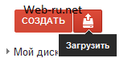
Загружаем
Затем выбираем у себя на компьютере, что загрузить; меняем (или нет) настройки и всё, ждём окончания загрузки:
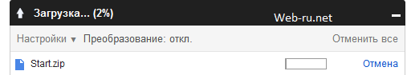
Процесс загрузки в Google drive
.
Чтобы изменить доступ и взять ссылку для скачивания, после загрузки файла нужно кликнуть “Открыть совместный доступ”:
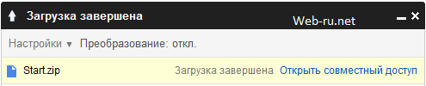
Завершение загрузки
По умолчанию, файл доступен только для пользователей, Email’ы которых вы укажете в поле “Добавить пользователей:” в открывшемся блоке. А чтобы просто получить ссылку на скачивание файла, щёлкаем “Изменить”:
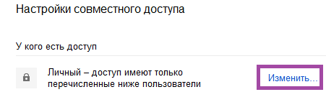
Изменение доступа к файлам
Ну а далее – всё просто. Выставляем “Пользователям, у которых есть ссылка”:
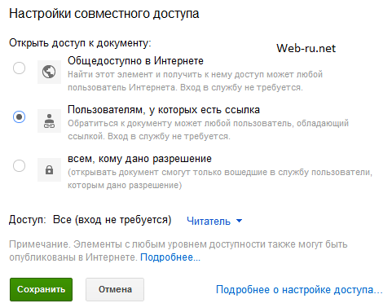
Настройки совместного доступа к файлу в Google drive
и жмём “Сохранить”.
После всех этих действий вы получите ссылку, которую сможете раздавать людям. А они уже смогут скачать ваш файл (кстати, на хорошей скорости). Эту ссылку сразу можно отправить в социальные сетиTwitter, Facebook и Гугл +, а также через почту Gmail.
Таким образом происходит загрузка файла на Гугл диск и получение ссылки на его скачивание. Не очень быстро, зато сервис сам по себе довольно интересный и возможностей в нём даже слишком много!

Чтобы воспользоваться файлообменником Yandex, нужно иметь (либо завести) свою почту на Yandex, то есть требуется «иметь свой аккаунт» на Яндексе. Итак, аккаунт на Яндексе у Вас есть. На файлообменник Яндекса можно попасть одним из следующих способов (наиболее распространенных):
1) Заходим в свою почту на Яндексе, кликаем на ссылку Народ:
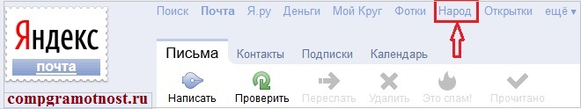
После чего Народ нам предложит два варианта дальнейших действий:
- Управление сайтом
- Загрузить файлы: по одному, либо сразу много.

2) Второй способ как попасть на файлообменник. В поисковой строке браузера набираем фразу: файлообменник Яндекс. Одна из первых ссылок будет следующая: "Яндекс.Народ" - хостинг и хранение файлов. Кликаем по ссылке и выходим в Народ, где нам будет предложено два варианта, аналогичные описанным выше:
- Создайте свой сайт
- Делитесь файлами
3) Наконец, третий способ зайти на файлообменник. В адресной строке браузера набираем narod.yandex.ru и далее все, как описано абзацом выше.
Итак, во 2-ом и в 3-ем вариантах Вы увидите следующую картинку:
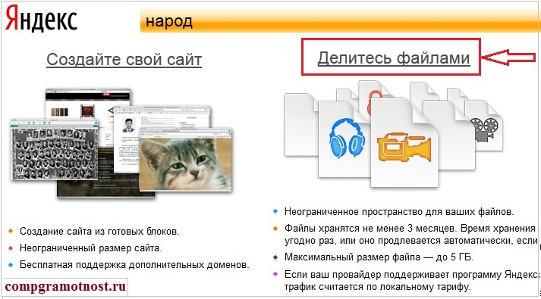

Пора загружать свой файл в Интернет, то есть на файлообменник.
Кликаем по ссылке «Делитесь файлами». После этого, если Вы не зашли в свой аккаунт на Яндексе, то есть в свою почту, тогда Вам будет предложено это сделать, а именно:
- ввести свой e-mail на Яндексе и
- пароль к нему.
После этого Вы попадете на файлообменник, где будет предложено загрузить файлы:
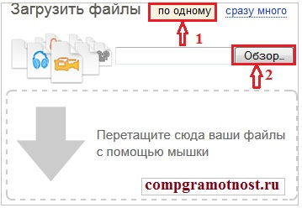
Выбираем «по одному» (цифра 1 на скриншоте выше), затем щелкаем по кнопке «Обзор» (цифра 2 на скриншоте выше). Открывается окно для поиска файла на своем компьютере «Выгрузка файла».
Находим там нужный файл, кликаем по нему 1 раз мышкой, после чего имя файла будет помещено в окно «Имя файла» (цифра 1 на скриншоте ниже). Осталось кликнуть по кнопке «Открыть» (цифра 2 на скриншоте ниже)
После этого можно получить ссылку на наш файл, которая будет доступна в Интернете 24 часа в сутки:
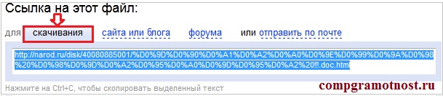
Ссылка для скачивания выдается уже выделенной, то есть закрашенной синим цветом. Ее можно скопировать, если нажать на горячие клавиши Ctrl+C (это означает копировать).
Затем эту ссылку можно вставить в том месте, где это необходимо. Для этого переходим в нужное место, и нажимаем горячие клавиши Ctrl+V (что означает вставить).
Также можно ссылку вставить в письмо. Для этого выбираем опцию «отправить по почте», откроется окно:
В поле «Кому» вводим e-mail того человека, которому надо передать файл большого размера, заполняем поле «Текст сообщения». Высылаю ссылку на интересное кино, посмотри обязательно». Сама ссылка будет вставлена автоматически в поле «Ссылки». Остается только нажать на кнопку «Поделиться», после чего письмо уйдет адресату со ссылкой на файл большого размера.

Чтобы зайти на файлообменник Майл ру, можно:
- в поисковой строке своего браузера набрать «файлообменник майл» и кликнуть по первой ссылке;
- либо в адресной строке браузера набрать files.mail.ru.
В результате Вы попадаете на файлообменник Майл ру:
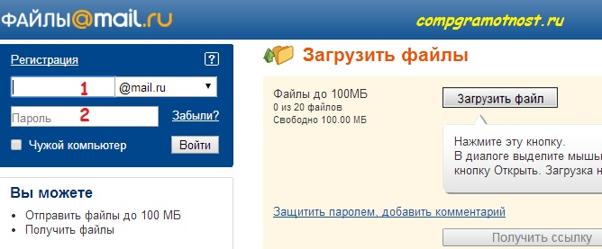
Рис. 1 Заходим на файлообменник Майл ру

Если Вы введете логин (красная цифра 1 на рис. 1) и пароль (красная цифра 2 на рис. 1) от своей почты на Майл ру, тогда станете авторизованным пользователем на Майл ру, и файлообменник будет для Вас выглядеть следующим образом:
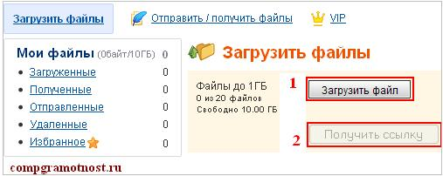
Если Вы НЕавторизованный пользователь на Майл ру, то файлообменник будет для Вас выглядеть следующим образом:
Принципиальная разница использования файлообменника Майл ру для авторизованного и неавторизованного пользователя, как видно из двух вышеприведенных скриншотов, состоит:
- в размере файла, который можно загрузить,
- в верхнем меню, где есть возможность сразу отправить файлы по почте с помощью кнопки «Отправить/получить файлы»,
- а также в тех возможностях, которые предоставляются в левой колонке. Авторизованный пользователь, судя по левой колонке, может управлять своими файлами, а Неавторизованному пользователю предлагается в левой колонке пройти регистрацию.

Как загрузить файлы на Майл?
Чтобы загрузить файл (неважно, авторизованному или неавторизованному пользователю), достаточно:
- кликнуть по кнопке «Загрузить файл»,
- откроется окно «Выгрузка файла», в котором надо найти на своем ПК файл для загрузки,
- кликнуть по нему мышкой, после чего в строку «Имя файла» попадет имя нужного файла,
- наконец, кликаем по кнопке «Открыть»:
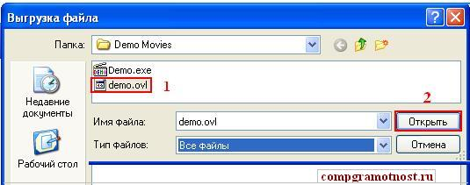
Тогда файл загружается на файлообменник Майл ру и кнопка «Получить ссылку» становится активной, то есть кликабельной. Кликнув по кнопке "Получить ссылку", получим ссылку типа: files.mail.ru/SS3TPO.
Где найти ссылку по отправке файла?
После того как Вы нажали на кнопку «Получить ссылку», ссылка автоматически попадает в папку «Отправленные» с заголовком «Публичная отправка»:
Удачи в работе!

Приложение 6
к положению о республиканском конкурсе «Лучший урок с применением средств электронного обучения»

ЛИЦЕНЗИОННЫЙ ДОГОВОР
о предоставлении права использования произведения
способом доведения до всеобщего сведения в сети Интернет

«_ _ _» _ _ _ _ _ _ 2016 г. г.Уфа № _ _ _ _ _ _

Государственное автономное учреждение дополнительного профессионального образования Институт развития образования Республики Башкортостан, именуемое в дальнейшем «Правообладатель», в лице ректора Мазитова Р.Г, действующего на основании Устава, и гражданина(ки) Российской Федерации _ _ _ _ _ _ _ _ _ _ _ _ _ _ _ _ _ _ _ _ _ _ _ _ _ _ _ _ _ _ _ _ _ _ _ _ _ _ _ _ _ _ _ _ _ _ _ _ _ __ _ _ _ _ _ , действующий(ая) от своего имени и в своих интересах, именуемый(ая) в дальнейшем «Автор», совместно именуемые «Стороны», заключили настоящий договор о нижеследующем.
1. Предмет договора
1. Автор предоставляет Правообладателю на условиях простой (неисключительной) лицензии право использования на территории Российской Федерации созданное им аудиовизуальное произведение _ _ _ _ _ _ _ _ _ _ _ _ _ _ _ _ _ _ _ _ _ _ _ _ _ _ _ _ _ _ _ _ _ _ _ _ _ _ _ _ _ _ _ _ _ _ _ _ _ _ _ _ _ _ _ _ _ _ _ _ _ _ _ _ _ _ _ _ _ _ _ _ _ _ _ _ _ _ _ _ _ _ _ _ _ _ _ _ _ _ _ _ _ _ _ _ _ _ _ _ _ _ _ _ _ _ __ _ _ _ _ _ _ _ _ _ _ _ _ _ _ _(далее - Произведение) на безгонорарной основе.

2. Способы использования Произведения и срок
2.1. Автор передает Правообладателю неисключительное право на Произведение:
2.1.1. доведение Произведения до всеобщего сведения т.е. размещение Произведения в сети Интернет в виде цифровой копии, при котором любой потребитель может иметь доступ к Произведению из любого места и в любое время по своему выбору, исключительно для целей просмотра Произведения.
2.2. Право использования Произведения предоставляется на срок действия исключительных прав Автора.
2.3. Право по настоящему договору считается переданным с даты подписания настоящего Договора.
3. Гарантии и условия

3.1. Автор гарантирует, что он лично создал Произведение и является его единственным Автором, а также, что при создании Произведения им не были нарушены авторские или иные права третьих лиц. Автор гарантирует отсутствие других лиц, претендующих на авторство, и берет на себя урегулирование всех вопросов, могущих возникнуть в связи с этим обстоятельством.
3.2. Автор гарантирует, что является обладателем передаваемого Правообладателю неисключительного права на Произведение и что права, связанные с использованием Произведения, принадлежат ему, и что третьим лицам не передавались права на Произведение, которые вступили бы в противоречие с настоящим Договором.
3.3. Автор подтверждает, что предоставленное Правообладателю Произведение не является предметом спора или залога; право на Произведение принадлежат Автору на законных основаниях, либо получены Автором от третьих лиц на законных основаниях, при этом права третьих лиц не нарушаются.
3.4. Автор самостоятельно регулирует отношения с третьими лицами, представившими иллюстрации, фотоматериалы, тексты, переводы.
3.5. Автор обязуется освободить Правообладателя от ответственности по всем претензиям, вызванным нарушением оговоренных выше гарантий и обязательств.
3.6. Автор представляет Правообладателю Произведение в электронном виде.
3.7. Предусмотренные настоящим Договором права и обязанности Правообладатель не вправе полностью или частично передавать физическим или юридическим лицам.

4. Срок действия договора, порядок его изменения или расторжения

4.1. Настоящий Договор вступает в силу с даты подписания его сторонами и действует бессрочно до тех пор, пока одна из сторон в письменной форме (заказным письмом с уведомлением о вручении) не уведомит другую сторону о расторжении Договора не позднее чем за 30 календарных дней до даты предлагаемого расторжения.
4.2. По письменному соглашению Сторон настоящий Договор может быть изменен или досрочно расторгнут. Изменения и дополнения к настоящему договору действительны, только если они составлены в письменной форме и подписаны представителями обеих сторон.
4.3. Споры и разногласия, возникающие из настоящего договора или в связи с ним, будут решаться сторонами путем переговоров. В случае не достижения согласия спор передается на рассмотрение в судебные органы по установленной законом подсудности.
4.4. Настоящий договор составлен в 2х экземплярах, имеющих одинаковую юридическую силу.
Подписи сторон:

Правообладатель  Государственное автономное учреждение дополнительного профессионального образования Институт развития образования Республики Башкортостан | Автор:
Юридический адрес: 450005, Республика Башкортостан, г. Уфа, ул. Мингажева, 120  Банковские реквизиты:  Минфин РБ  (ГАУ ДПО ИРО РБ л/с 31113070380)  ИНН 0274057665 КПП 027401001  Отделение - НБ Республика Башкортостан  г.Уфа  р/с 40601810400003000001  БИК 048073001  ОКПО 02080210 ОКТМО 80701000  ОКОГУ 23280 ОКВЭД 80.22.22 ОКФС 13  ОКОПФ 73 ОКОНХ 92200  ОГРН 1030203895490 от 17.10.1997г.  Статус 73  Тел. (347) 228-80-36  Факс (347) 241-77-16  irorb@irorb.ru | _ _ _ _ _ _ _ _ _ _ _ _ _ _ _ _ _ _ _ _ _ _г.р.,  450_ _ _ _ , г. _ _ _ _ _ _ _ _ __ _ _ _ _ _ _ _  ул. _ _ _ _ _ _ _ _ _ _ _ _ _ _ _ _ _ _ _ _ _ _  д._ _ _ _ _ _ кв._ _ _ _ _ _ _  тел._ _ _ _ _ _ _ _ _ _ _ _ _ _ _ _ _ _ _  _ _ _ _ _ _ _ _ _ _ _ _ _ _ _ _ _ _ _ _ _ _ _ _ подпись автора _ _ _ _ _ _ _ _ _ _ _ _ _ _ _

